今ここに生きる

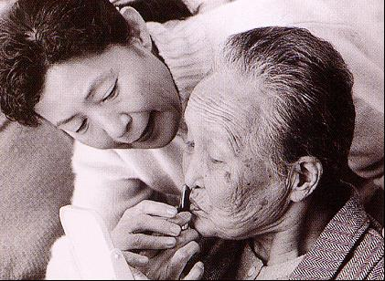

平成１８年２月27日（月曜）10時～12時30分
朝山コミュニティーセンター

プログラム

10：00 １．出雲市朝山地区
慶人会会長挨拶 吉田 貞男さん

10：05 ２． 講演 「今をいきる」
痴呆を生きる私たちの会代表
白枝内科クリニック 石橋 典子さん

12：15 ３．講演へのメッセージ交流
島根大学医学部看護学科
臨床看護学講座 佐藤 和子

12：30 ４．終了

朝山コミュニティーセンター
^{〒693-0214}出雲市所原町185
電話 0853-48-0201

